宁海县深圳中学期中教学质量检测

七上科学试卷
2010-11-15
姓名 班级 学号

一、选择题（共25小题，每小题2分，共50分）
1．在晴朗的夜晚，人们用肉眼看到最多的天体是（ ）
A、恒星 B、行星 C、流星 D、人造卫星
2．下列关于误差的说法正确的是（ ）
A、误差就是错误 B、误差与测量的人无关
C、改进测量方法可以减小误差 D、只要测量仪器精密就能避免误差
3．我国城市住宅楼群间隔距离，如果为使底层住户能在全年的正午都见到阳光，两幢居民楼之间的距离应根据（ ）的楼影来计算。
A、 春分日 B、夏至日 C、 秋分日 D、冬至日
4．宁波市一年中昼最短，夜最长的一天是（ ）
A、春分 B、夏至 C、秋分 D、冬至
5在现代天文观察中，也常用星座中最亮的星构成的图形来认识星座，下列图形中，大熊星座是（ ）
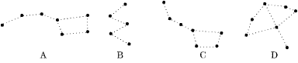

6．星图中6、星图的方位是如何判断的（ ）
A、上北下南、左西右东 B、上北下南、左东右西
C、上南下北、左东右西 D、上南下北、左西右东
7．下列情况中，物体的质量会改变的是（ ）
A、一块铝变成铝壶 B、一块冰熔化成水
C、一台仪器被宇航员带到月球 D、自行车轮胎日久磨损
8．毛泽东诗词中有一句“坐地日行八万里”，说的是地球在不停地自转，可这里的“地”应在（ ）
A、中国北京 B、湖南长沙 C、中国兰州 D、赤道
9．太阳系中小行星带位于（ ）
A、金星和火星轨道之间 B、水星与木星轨道之间
C、火星和木星轨道之间 D、地球和火星轨道之间
10．划分五带的依据是（ ）
A、有无明显的四季变化 B、获得太阳光能的多少
C、有无太阳光的直射 D、有无极昼极夜
11．0°C的冰与0°C的水相比较( )
A、0°C的冰与0°C的水冷
B、0°C的水与0°C的冰冷
C、0°C的冰与0°C的水冷热程度相同
D、以上说法都不正确
12．中医给病人诊病时讲究“望，闻，问，切”，其主要目的是为了（ ）
A、提出问题：病人得的是什么病？
B、建立假设：病人得的可能是XXX病
C、获得相关的事实或依据，以证实医生心中对病人病情的初步猜测
D、为了积累更多的临床经验，以便与其他医生进步更好的交流
13．宁波是我国东部一座美丽的港口城市，历史悠久，人杰地灵。宁波的经度和纬度分别为121°31′E和29°52′N，则宁波位于地球的（ ）地区
A、南半球低纬度 B、南半球中纬度 C、北半球低纬度 D、北半球中纬度
14．中秋节是我国重要的传统节日之一，每年的农历八月十五日，全球华人都会与亲朋好友一起品月饼，赏圆月。请问中秋节这一天月球、地球、太阳的位置关系是（ ）
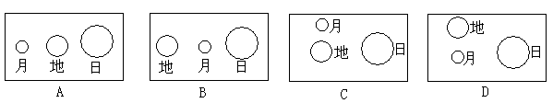

15．一年中，宁波市白昼最长，太阳高度最大的一天是（ ）
A、春分日 B、夏至日 C、秋分日 D、冬至日
16．从我国的 “清明节” 到“国际劳动节”,太阳直射点在地表的位置及移动方向是（ ）
A、位于北半球，并向北移动 B、位于南半球，并向南移动
C、位于北半球，并向南移动 D、位于南半球，并向北移动
17．火山和地震大多发生在（ ）
A、陆地的城市中 B、沙漠或荒野中
C、基本上都在海中 D、地壳活动活跃的地带
18．把天平放在水平桌面上，调节横梁平衡后，称量过程中，发现左盘下沉，以下调节方法中可采用的是（ ）
Ａ、减小砝码质量，再将游码往左移 Ｂ、将横梁上的平衡螺母往右移
Ｃ、将横梁上的平衡螺母往左移 Ｄ、增大砝码质量，调节游码位置或向右移游码
19． 如图所示，使用温度计测量液体温度方法，正确的是（ ）
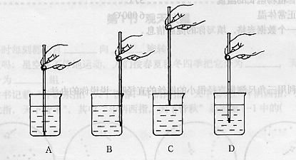
20．在运动会的铁饼比赛中，裁判员用皮卷尺测量运动员投掷的距离，如果在测量时将皮卷尺拉得很紧，则测量值将会（ ）
A、偏大 B、偏小 C、不变 D、都有可能
21.五十万分之一的比例尺表示的含义是（ ）
A、图上1厘米代表实地距离500000千米
B、图上1厘米代表实地距离5千米
C、图上1厘米代表实地距离500000米
D、图上1厘米代表距离5000千米
22．1969年7月20日，美国宇航员阿姆斯特朗第一次踏上月球，人类首次登月成功。你认为宇航员在月球上不可能完成的运动是（ ）
A、走路 B、举重 C、游泳 D、跳高
23．某同学要称取50克水，操作方法曾经做过以下几步：
(1)称量一只100毫升的空烧杯质量为m (2)加水到天平平衡
(3)调节天平平衡 (4)再在右盘加50克砝码 (5)拿下烧杯整理天平
其中正确的操作顺序是( )
A、（1）（2）（3）（4）（5） B、（3）（2）（1）（4）（5）
C、（3）（1）（4）（2）（5） D、（1）（5）（3）（2）（4）
24．某人发现他的东侧是东半球，西侧是西半球，北侧是北半球，南侧是南半球，此人位于（ ）
A、20°W,0° B、160°E,0° C、0°,0° D、180°,0°
25．托盘天平称量物体的质量的时候，将被称物体和砝码放错了位置，若天平平衡时，左盘放有100g和50g的砝码各一个，游码所对的刻度值是6克，则物体的质量为（ ）
A、156克 B、150克 C、144克 D、154克
二、简答题（每空1分，共35分）
26．探索自然的重要方法有 、 。
27．给下面的一些数据填上适当的单位：
10月份,全校同学进行体检,在健康信息表格中显示小亚同学的身高为162_ _，
质量为58.5_ __，心跳75次所需要时间约为60__ __。
28．经线是连接地球___ __两极的线，将地球分为南北两半球的线叫____。国际上规定通过英国伦敦____ 的经线称为本初子午线。东西半球的分界线为____ 。
29．彗星的基本结构是彗核、 、 ，哈雷彗星的回归周期是 。
30．写出两种你学过的测量工具的正确名称： 、 。
31．温度计是利用水银、酒精等液体的 原理制成的。在标准大气压下，把___ __
的温度定为0℃，水的沸点定为100℃。
32．光年是__ __单位，是指光在 时间内通过的路程。
33. 我国一年中白昼和黑夜长度几乎相等的两天分别是 、 。
34．相对于行星等天体来说，恒星是具有 特点的天体。
35．完成下列单位换算：
① 18米= 毫米； ②3.6小时= 分钟
36．试写出两个地球是属于球体的证据：① ；② 。
37．用两支准备好的体温计同时测量同一个病人的体温，一支读数为38℃，另一支读数为39.2℃，其中有一支体温计读数正确，该病人的体温应是__ __ ，造成两支体温计读数不同的原因是 _ 。
38．请你仿照句子，针对现象提出恰当的问题。
例：鱼在水中游动。问题：鱼为什么会在水中游动？
①天下雨了。问题：__ __
例：钢铁在潮湿的环境中易生锈。问题：钢铁在什么条件下易生锈？
②种子在温暖的环境中易发芽。问题：_ ___
39．小聪聪来到天文台，用天文望远镜观测天空：太阳系中的八大行星，距太阳最近的是___ ___，卫星最多的是__ ___。
40．如下图1所示：图中刻度尺的最小刻度值是__ ____，
木块的长度是_ ___；

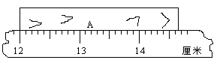
图1

41．对放在水平桌面上的托盘天平进行调节时，发现指针指在分度盘中央的左侧，这时应将横梁上的平衡螺母向__ ___ 调节（填：“左”或“右”）。用调节后的天平测某物体的质量，所用砝码和游码的位置如图2所求，那么该物体的质量是__ ___ 克。
三、实验与探究(第44题4分，其余每空1分，共15分)
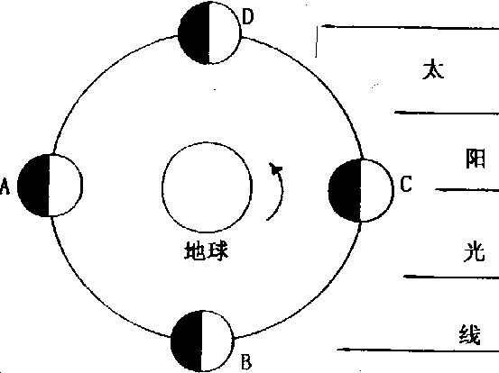42．看图3所示月相形成示意图，回答下列问题：
（1）写出A、D两点的月相名称：
A、 ；D、 ；
（2）月相从A→B→C→D→A一个变化周期的
时间为 日，也叫做 ；
（3）不同月相形成的主要原因是 ；
（4）小明说春节看到了月食，小强说看到了日食现象，他们
两人中谁的话可信？ ，
原因： 。
图3
43. 像科学家那样思考
10月17日凌晨，神六返回舱着陆在苍茫的内蒙古草原，两位翱翔太空115个小时的中国航天员平安出舱——我国第二次载人航天飞行圆满成功！
那么，宇航员在太空中的生活情况是如何的呢？
在太空中的宇航员都呈现漂浮状态，他们既不会下落也不会上浮，就像人们在水中潜泳是感受不到重力作用一样。宇航员为了工作方便必须用尼龙搭扣把自己固定在坐椅上，才能观察仪表，从事各项操作；吃比如饼干之类的东西时，要一口一块，而且要闭着嘴吃；喝水时必须用吸管把水从罐中吸到口中，然后吞咽下去；要睡觉的时候必须使用固定在舱壁上的睡袋，且要拉上拉链，以免入睡后发生漂浮与舱内其他器件碰撞。还有宇航员要穿厚厚的宇航服，航天服分了好多层，最外面的一层，是一种质地比较牢固的，比较能够有反射作用的，叫做限制层，避免了里面充气工作的时候，往外鼓，变了行，把它限制住。自行车还有一个内胎和外胎的问题，外胎就等于这个。里面是压力层，再往里面，还有通风层，不通风人要造成大量的出汗和温度过高，不利于航天员的生活和生存。里面还有好多层。航天服的重量是在10公斤以上。
请根据以上的描述，提出两个与科学知识有关的问题，并作出合理的解释：
问题一：
解 释：
问题二：
解 释：
44. 某同学很想知道一大箱（数千枚）的大头针的到底有几枚。于是他想借用天平测量一下，请你帮他设计一个测量一厚度的实验方案 。

